9163la ville : la numérotation des rues de Paris 345
Sara Roumette est journaliste. Elle vit à Berlin. Elle donne aujourd'hui un bon conseil aux touristes en goguette à Paris.
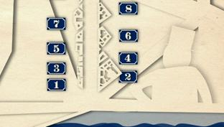
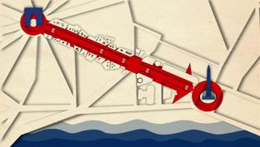
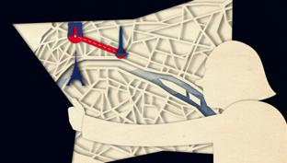
Imaginons que vous passiez un week-end à Paris et que vous soyez invité dans un restaurant très chic sur les Champs-Élysées, 10, avenue des Champs-Élysées - on peut toujours rêver. Bien sûr, vous savez grosso modo où se situe cette avenue, tout le monde connaît ce que les Français appellent avec la modestie qui les caractérise "la plus belle avenue du monde".
Mais voilà, l’avenue fait deux kilomètres de long. Où se situe le numéro 10 ? Près de la place de la Concorde ou à l’autre extrémité, du côté de l’Arc de triomphe ? Eh bien, rassurez-vous, vous n’aurez pas besoin d’arpenter l’avenue au petit bonheur. Rappelons ici aux fidèles karambolingiens la numérotation pour le moins incongrue de certaines rues berlinoises… À Paris, c’est plus simple. En 1805, un décret uniformise la numérotation des rues : la ville adopte alors une numérotation alternée et croissante, les chiffres impairs d’un côté, les pairs de l’autre - le système le plus répandu actuellement dans les pays européens en fait. On appelle ça la numérotation séquentielle.
Bon, mais tout ça ne nous dit toujours pas de quel côté se situe le numéro 10. Ce qu’il faut savoir, c’est qu’à Paris, c’est la Seine qui fait la loi ! Comme le fleuve traverse la ville en son milieu, les urbanistes ont pensé que ça ferait un bon point de référence. La numérotation commence à l’extrémité de la rue la plus proche de la Seine. En tournant le dos au fleuve, le trottoir de gauche reçoit les numéros impairs et le trottoir de droite les numéros pairs. Donc, en ce qui concerne nos Champs-Élysées, il suffit de réfléchir une seconde ou de regarder un plan : l’extrémité la plus proche de la Seine se trouve côté Concorde, je m’imagine le dos au fleuve, les numéros pairs sont à ma droite, mon fameux numéro 10 se trouve donc quelque part par là. C’est simple et rigoureux.
Mais j’entends déjà votre objection : comment fait-on pour les rues parallèles à la Seine, comme la rue de Rivoli par exemple, qui longe le fleuve ? Et bien dans ce cas, il faut visualiser la carte de France et le parcours de la Seine. C’est l’extrémité de la rue la plus proche de la source du fleuve qui sera le point de départ de la numérotation de la rue. Les numéros impairs de la rue de Rivoli seront donc du côté gauche, donc de ce côté-là et les numéros pairs de ce côté-ci, à droite. Mais là, c’est vrai, ça demande quelques solides notions de géographie...

